Министерство образования и молодежной политики Свердловской области



ГАПОУ СО «Екатеринбургский колледж транспортного строительства»

Отчёт по программе «**Практическое занятие 9(Б).** **Пакеты и импорт, наследование, Модификаторы видимости в Kotlin.**»

Выполнил: Гордейчик Степан Алексеевич

Группа: ПР-21

Преподаватель: Мирошниченко Г. В.

2023

**Вариант 3.** Задача на взаимодействие между классами. Разработать систему «Интернет-магазин». Товаровед добавляет информацию о Товаре. Клиент делает и оплачивает Зака на Товары. Товаровед регистрирует Продажу и может занести неплательщика в «черный список».

**Входные данные:**

name – название товара (String)

price – цена товара (Double)

manufacturer – фирма электронного товара (String)

warrantyPeriod – гарантийный срок электронного товара (в месяцах) (Int)

**Выходные данные:**

Текстовые сообщения.

**Листинг программы:**

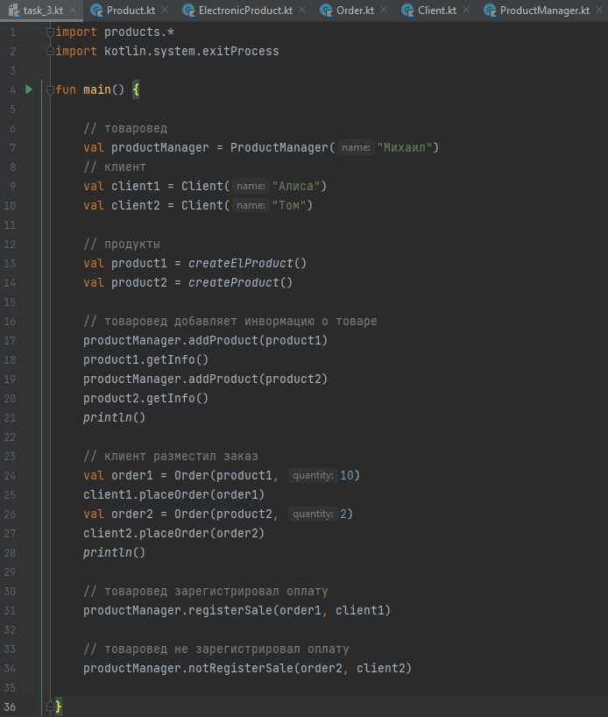

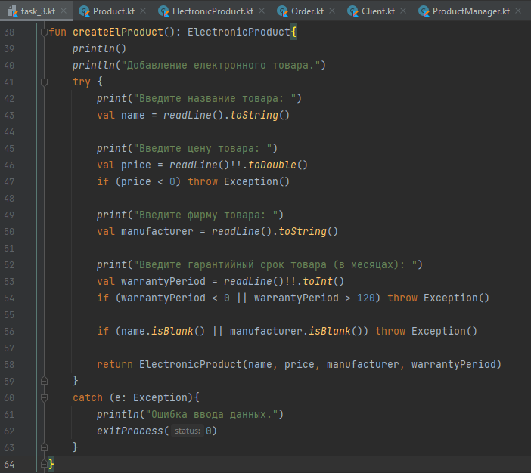

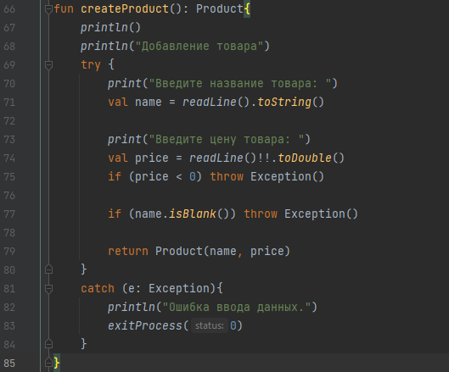

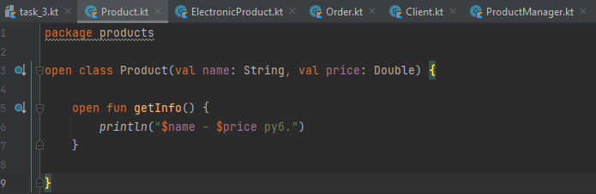

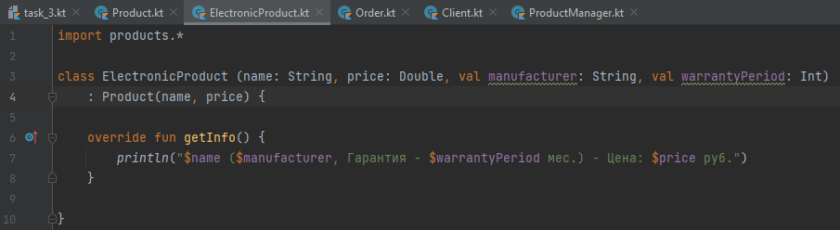

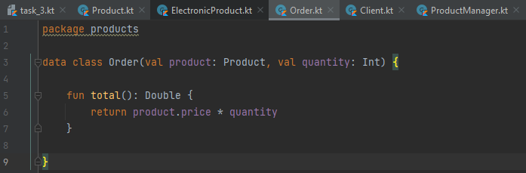

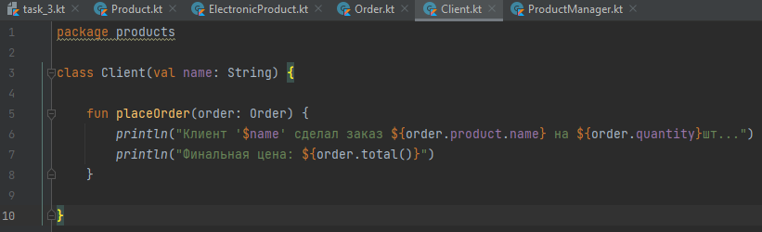

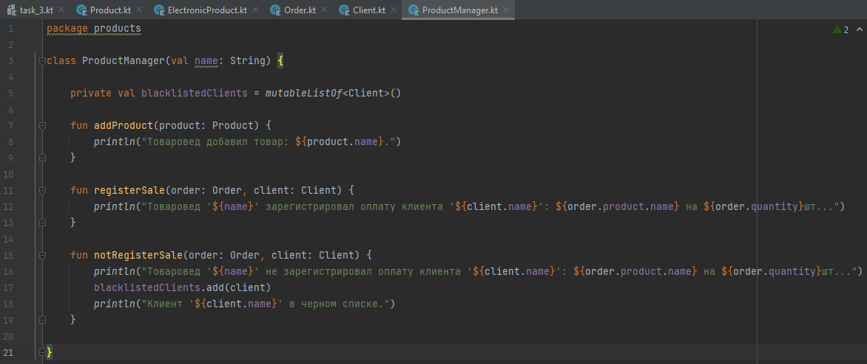

**Блок-схема:**

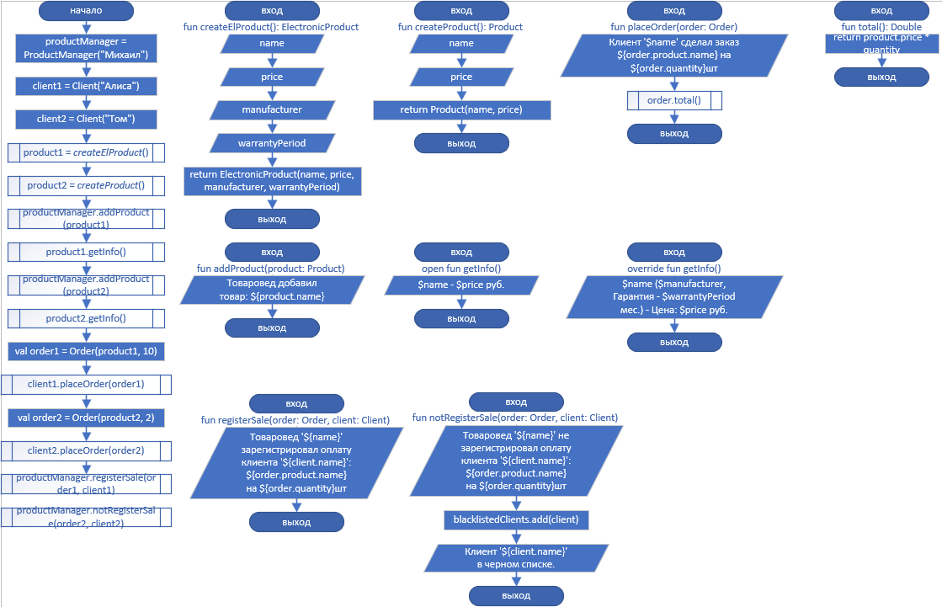

**Тестовые ситуации:**

При вводе начальных данных используется структура try-catch.

Имеется проверка на пустоту строк при начальном вводе.

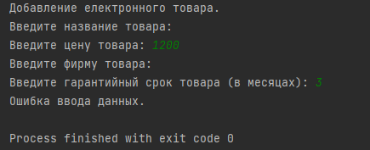

Имеется проверка на отрицательный ввод цены товара

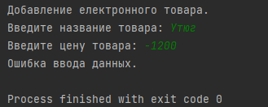

Имеется проверка на ввод гарантийного срока товара (от 0 до 120)

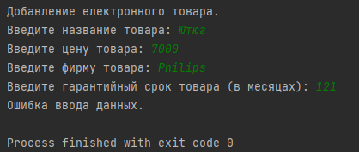

**Вывод:** я научился использовать пакеты, импорт и наследование в Kotlin.